Гомельский областной отдел общественного объединения

«Белорусское географическое общество»
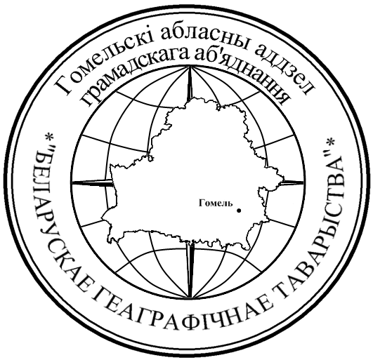

Рассашко И. Ф., Казмерчук Е. С.

основы ГИДРОБИОЛОГИИ

(ВОДНОЙ ЭКОЛОГИИ)

Гомель 2010

УДК 574. 5 : 556 : 502. 51

ББК 28. 082 : 26. 220,8 : 26. 222,8

Р 244

Рецензенты:
кандидат геолого-минерологических наук, ведущий научный сотрудник лаборатории нефтепромысловый гидрогеологии Белорусского научно-исследовательского проектного института нефти РУП «Производственное объединение «Белоруснефть» В.В. Коцур;
кандидат химических наук, доцент кафедры химии УО «ГГУ имени Франциска Скорины» А.В. Хаданович

Рассашко, И. Ф.
Основы гидробиологии (водной экологии) / И.Ф. Рассашко, Е.С. Казмерчук; Гомельский областной отдел общественного объединения «Белорусское географическое общество»

Книга представляет собой научную разработку в виде практического руководства. В руководстве рассмотрены общие и специальные вопросы гидробиологии (водной экологии), систематизированы данные о гидросфере, приведена экологическая зональность водоемов, даны классификация вод и водоемов, основные показатели качества воды, освещены экологические группы гидробионтов, экологические основы их жизнедеятельности, биологические помехи при водопользовании, естественное самоочищение, загрязнение и евтрофирование водоемов. Имеются сведения о водных ресурсах Беларуси. Приводится история их изучения, общая характеристика основных водных объектов. Освещаются положения по состоянию и охране водных ресурсов, мониторингу поверхностных вод.
В книге в качестве приложения даются определительные таблицы и рисунки по основным группам гидробионтов, обитающих в толще воды. Они могут быть использованы для установления видового состава гидробионтов при проведении исследований.
Практическое руководство предназначено для преподавателей, осуществляющих исследования на водных экосистемах при участии студентов, учащихся учебных заведений.

УДК 574. 5 : 556 : 502. 51

ББК 28. 082 : 26. 220,8 : 26. 222,8

ISBN © Рассашко И.Ф., Казмерчук Е.С., 2010

